Aqui vamos ter essa cor de fundo

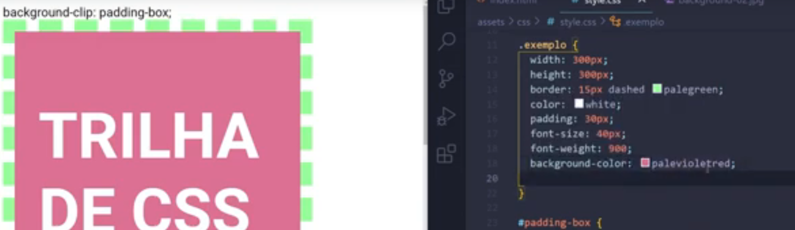

E ai vamos ter os atributos para dizer como vai ser preenchida cada uma.

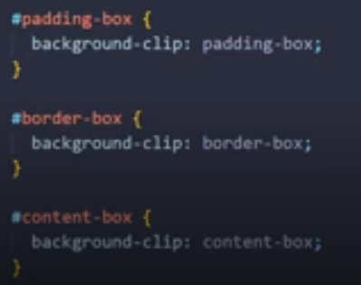

Diferença de cada um deles

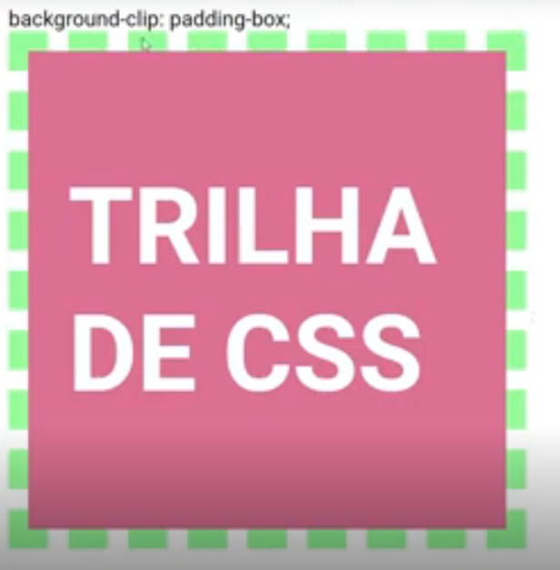

Nesse exemplo o nosso fundo vai preencher toda a borda

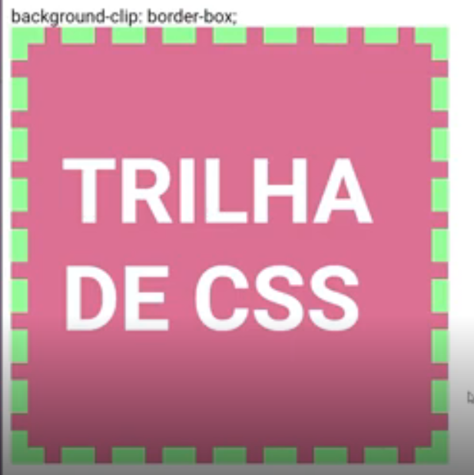

Aqui nosso fundo vai preencher somente a área do nosso conteúdo



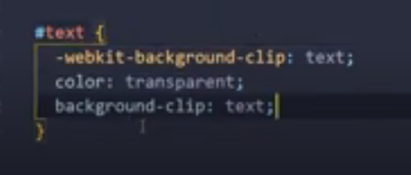

Atençao primeiro precisamos do webkit e também a cor do texto em transparente.

Podemos usar para nosso texto também

